Voici venu le temps de la rentrée !
Quelle joie de se retrouver pour travailler.
Voici les photos de tous les copains de la classe :
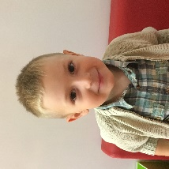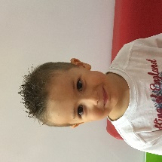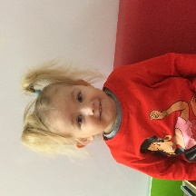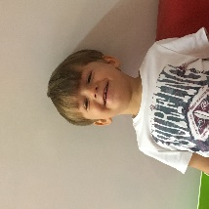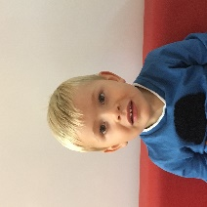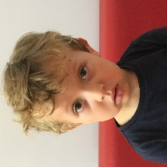
MAXENCE AXEL W. GIULIA JULES AXEL D. PIERRE

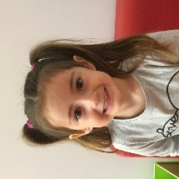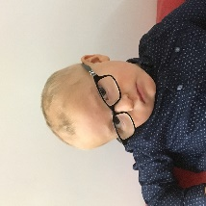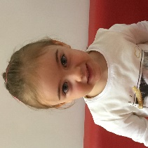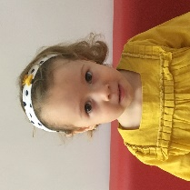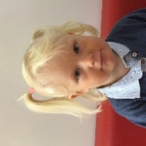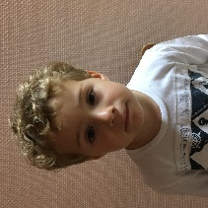
ZOE DO. TIMEO MAELYS CELIA ZOE DA. VICTOR

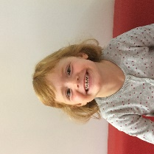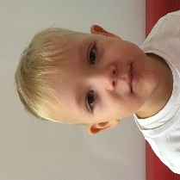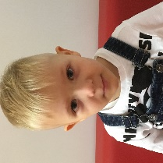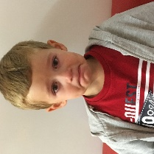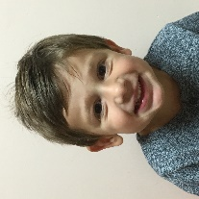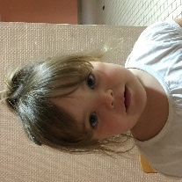
ERHELLYNE SOANN LIAM BERENGER CHARLY CAREN

D’autres copains viendront en janvier.

Nous avons visité l’école et rencontré tous les adultes qui travaillent à l’école.

Voici notre maîtresse, Mme NICOLAS, qui nous fera classe les lundis, mardis et jeudis.
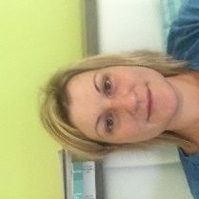 Elle est aidée par Dorothée 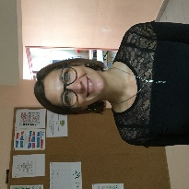
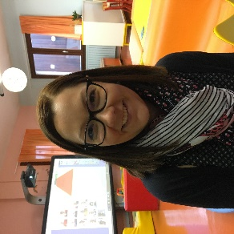

Le vendredi, ce sera maîtresse Lucie, car Mme NICOLAS travaillera sur HARCY.

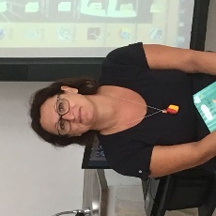
Voici Mme GOBIN, la maîtresse des moyens grands.
Elle est aidée par Mélanie.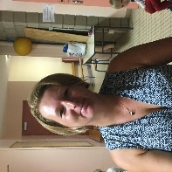

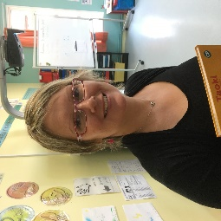
Voici Mme PION, la maîtresse des grands CP.
Elle est aidée par Delphine 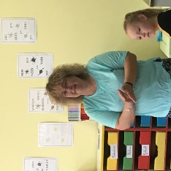

Nous avons rencontré Cristelle ; c’est la dame qui s’occupe des locaux et de la cantine.
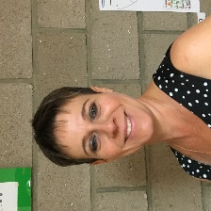
Il y a aussi Valérie, c’est la dame qui prépare les repas à la cantine 